ВДЦ «Артек» 14 смена, лагерь Морской 21 отряд
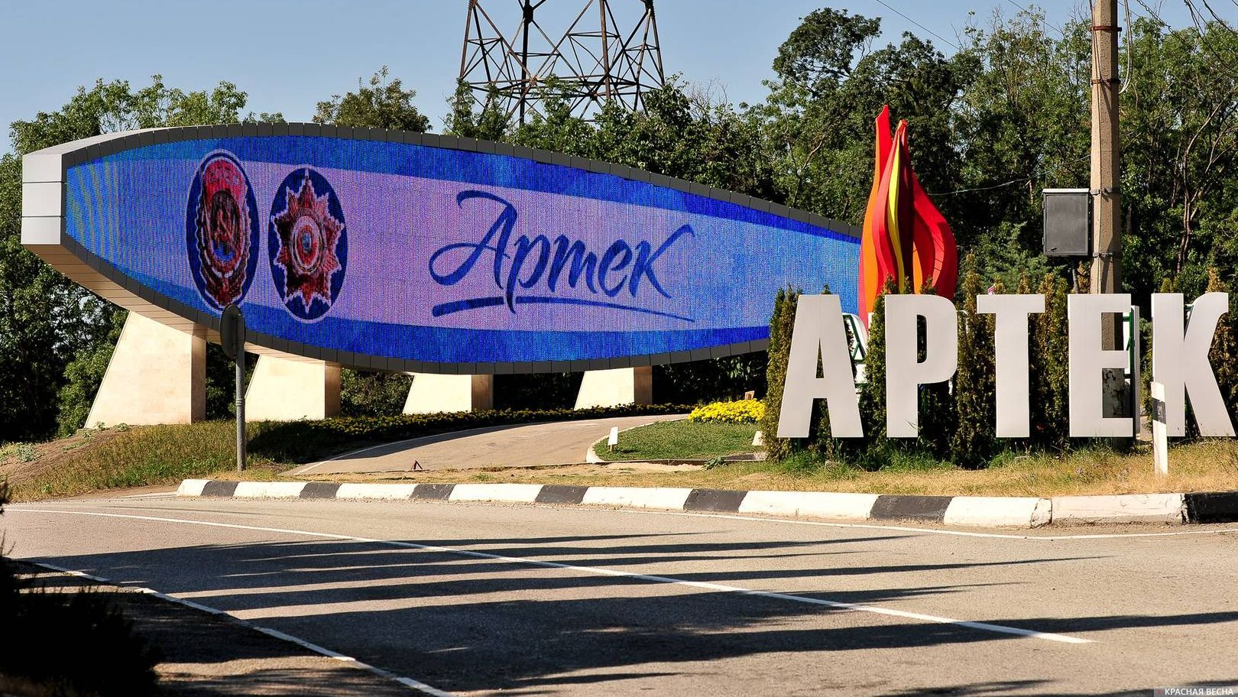

Полет в Артек в Ар
«Артек» - это самый лучший лагерь в России. Так говорили многие, и я в этом убедилась, когда мне выпал шанс самой поехать туда. И вот я побывала там, увидела всё своими глазами. И сейчас вспоминаю дни, проведённые в «Артеке». Это были самые лучшие дни в моей жизни.
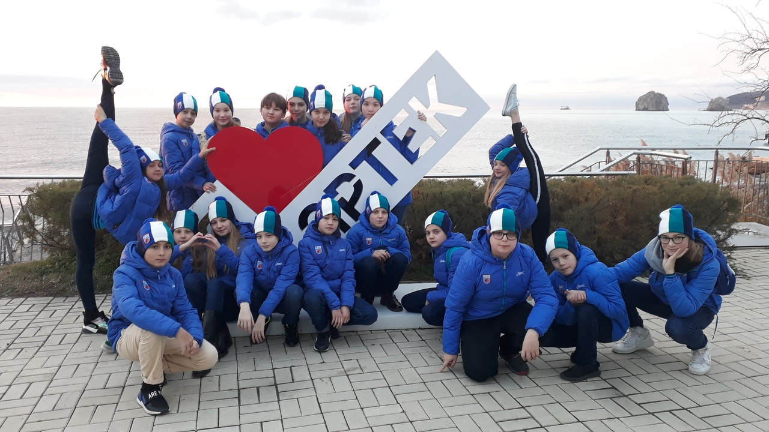

Я раньше никогда не летала на самолёте, поэтому для меня это было впервые. Полёт был для меня очень интересен . Во время полёта я уже думала о том, как я приеду в «Артек», с кем я буду в отряде. Перед тем, как я оказалась на территории лагеря, мне пришлось сделать пересадку в Москве на другой самолет, который летел до Симферополя. В Симферополе находится база от Артека где все приезжающие дети должны пройти медицинский осмотр. После этого нас повезли в поселок Гурзуф. В нем и находится лагерь Артек. Мы приехали ночью. Нам сказали, что все ребята из Иркутска попали в «Кипарисный» лагерь кроме меня.
вот я побывала там, увидела всё своими глазами. И сейчас Прибытие в Артек «Ян
В «Артеке» есть десять лагерей: «Морской», «Хрустальный», «Кипарисный», «Янтарный», «Лазурный» и др. В лагере нам тоже не дали покоя. Было необходимо заполнить какие-то бумаги, снова проходить мед. осмотр, сдавать чемоданы в камеру хранения, взяв перед этим оттуда необходимые на первое время вещи.

Артековская форма
Также с нас сняли мерки, так как в «Артеке» у каждого лагеря своя форма. Потом мы сдавали деньги в кассу, и нас распределяли по отрядам. Оказалось, что в «Артеке» в одном отряде могут быть дети одного возраста. Мне это понравилось, потому что общаться со своими ровесниками легче, чем с детьми другого возраста.
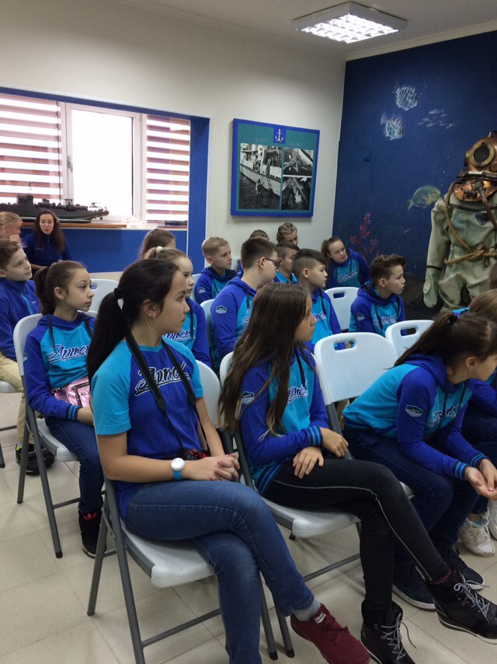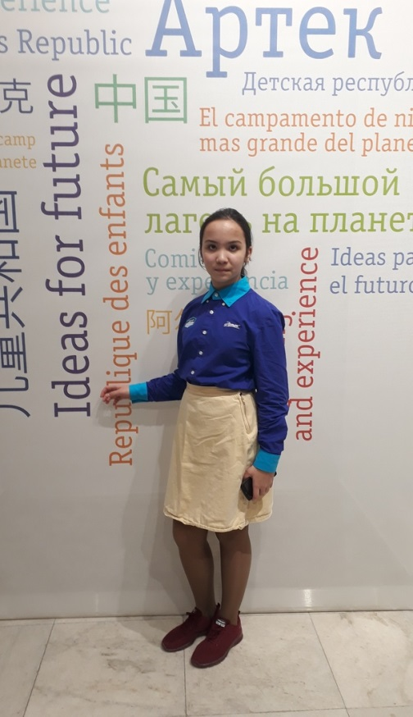

Моя комната
Вскоре я уже устроилась в комнате и познакомилась со своими соседками. В комнатах живут по 6 человек. В комнатах живут человек. 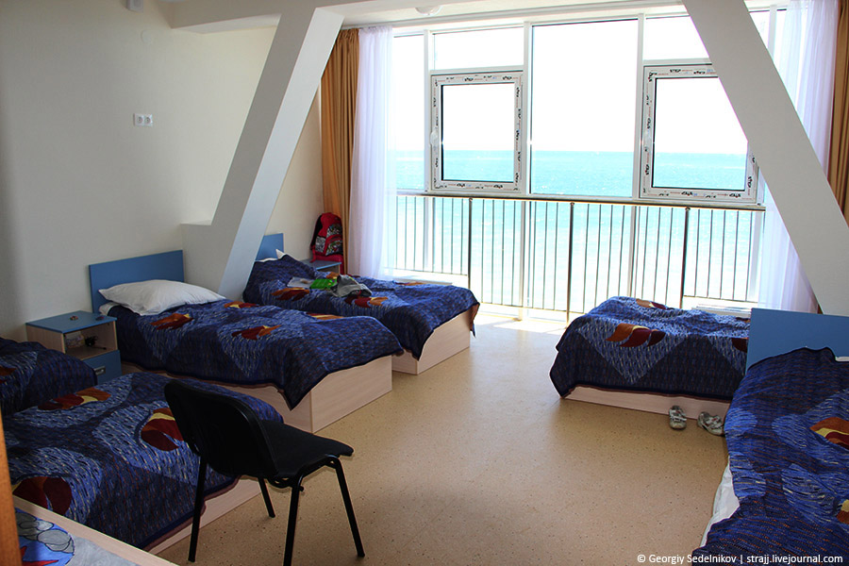
Чем мы занимались в Артеке
И вот собрался весь наш отряд из девятнадцати человек. У нас были три самых лучших вожатых: Таня, Юля и Ярик. Вечером мы провели нашу первую свечку. На ней каждый немного рассказал о себе, о своих первых впечатлениях и то, чего он ожидает от этой смены. Я многого ждала от неё, а получила больше. На этой свечке вожатая Таня сказала нам: «Артек» - это не красивые корпуса, не прекрасные виды, не вкусная еда, это первая любовь, крепкая дружба и тёплые объятия». Она говорила, что только дни заезда такие неинтересные, а следующие дни у нас будут очень насыщенными. На самом деле, так и произошло. У нас почти не было отдыха, потому что дни были сильно загруженными. Мы радовались, когда нам давали отдыха хотя бы двадцать минут, и мы жалели, что в дни заезда не ценили время проведённое, лёжа на кровати. Но это совсем не значит, что нас заставляли всё время работать. Просто там мы очень часто ездили на экскурсии, готовились к различным мероприятиям и участвовали в них. Также мы ходили в школу. Если даже она у нас была шесть раз за двадцать один день, это были очень мучительные дни, так как нам приходилось долго подниматься вверх по склону, чтобы дойти до школьного здания. А сами уроки были, как в обычной школе. Только здесь хороших оценок ставят больше, чем плохих.
В школе
Кстати, школу в «Артеке» называют «Хогвартсом». Сейчас я расскажу почему. Представьте себе, что вы находитесь в здании школы и поднимаетесь по центральной лестнице, допустим, на второй этаж. Вот вы на втором этаже идёте, к примеру, направо, и спускаетесь по боковой лестнице. И как вы думаете, что дальше? Вы всё еще находитесь на втором этаже. Вот такая школа в «Артеке». Я думаю, что если бы там не было вывесок с номерами кабинетов, я бы точно никогда не нашла бы ни один кабинет. А учёба мне понравилась, потому что у нас там было только четыре урока: два русского языка и две математики . Кроме обычных дней в школе у нас были так называемые СОМы. СОМ – Сетевой Образовательный Модуль. Это были уроки, которые проводились вне школы и проходили около 4 часов (один предмет). В виде СОМов проводились уроки по гуманитарным предметам (история, биология, география). СОМы проводились в музеях, парках, садах, на военной базе. СОМы проводились до обеда. Остальная часть дня у нас была занята экскурсиями, кружками, вечерними массовками и т.д.
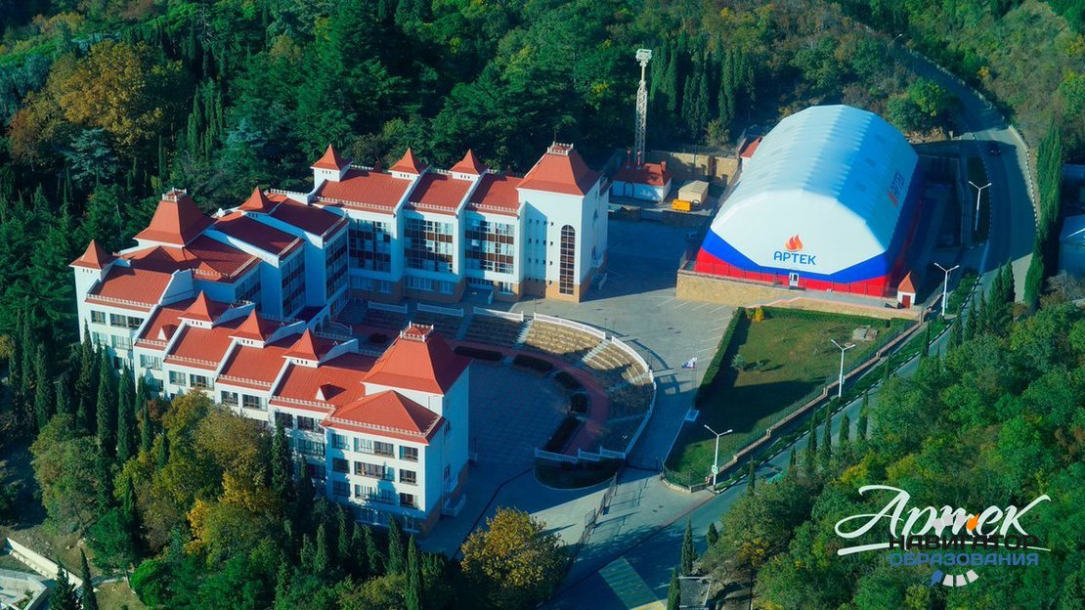
Кружки
Мне понравились многие экскурсии и поездки. Например, экскурсия в Ливадийский дворец, музей Чехова, поездка в Севастополь и др. Кроме этого. В первый же день нас распределяли по кружкам. В одном кружке может быть только один или два человека от отряда. Кружки, которые нам предложили: керамика, мягкая игрушка, волейбол, печатная графика, квилинг, диджейинг, моделирование игрушек и др. Я выбрала моделирование игрушек. На первом уроке было очень интересно, так как мы шили мишку. В конце смены я была рада тому, что попала в такой интересный кружок и смогла выполнить красивую работу. Вечером проводились мероприятия, в которых отряды соревновались друг с другом в танцах, спорте и т.д. Вечерние мероприятия мне нравились больше всего, так как там можно было проявить, показать себя. Вот так быстро прошла вся смена. Казалось, целых три недели быть в этом прекрасном лагере, но они пролетели очень быстро.

